电脑端：访问学堂在线平台
（专题链接地址）：
https://nsmccfd.yuketang.cn/pro/portal/projectdetail/cbeb8c9b2a6f428c9ac91cbf80e3f835
登陆后进入个人平台
账号：工号或姓名全拼
初始密码：nsmc@账号后六位，或nsmc@账号（不足六位）
初次登录需要关注公众号，绑定微信。
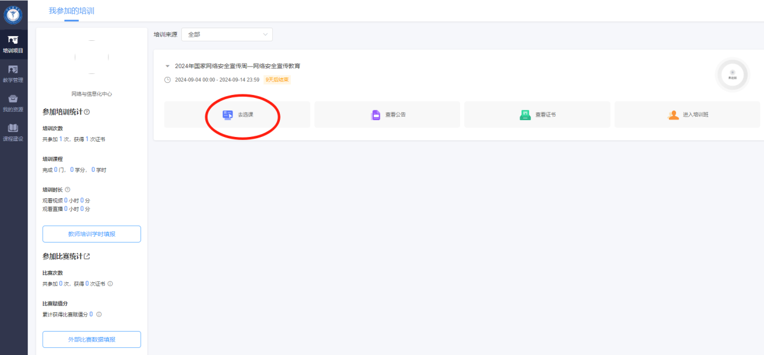
点击“去选课”，进入可选择的课程列表
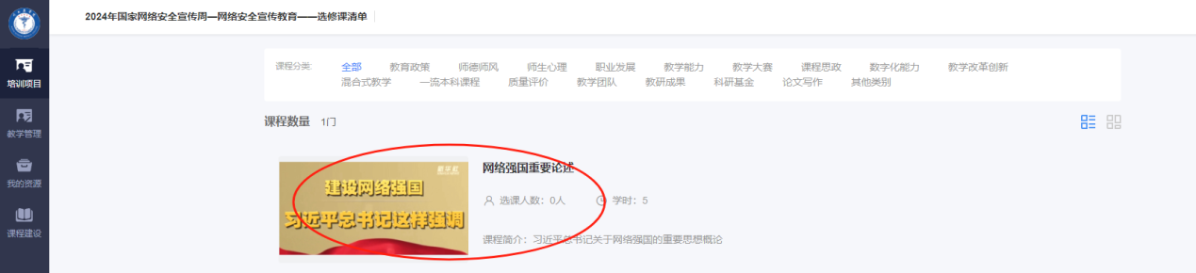
点击一门课程，进入课程页面，点击选课
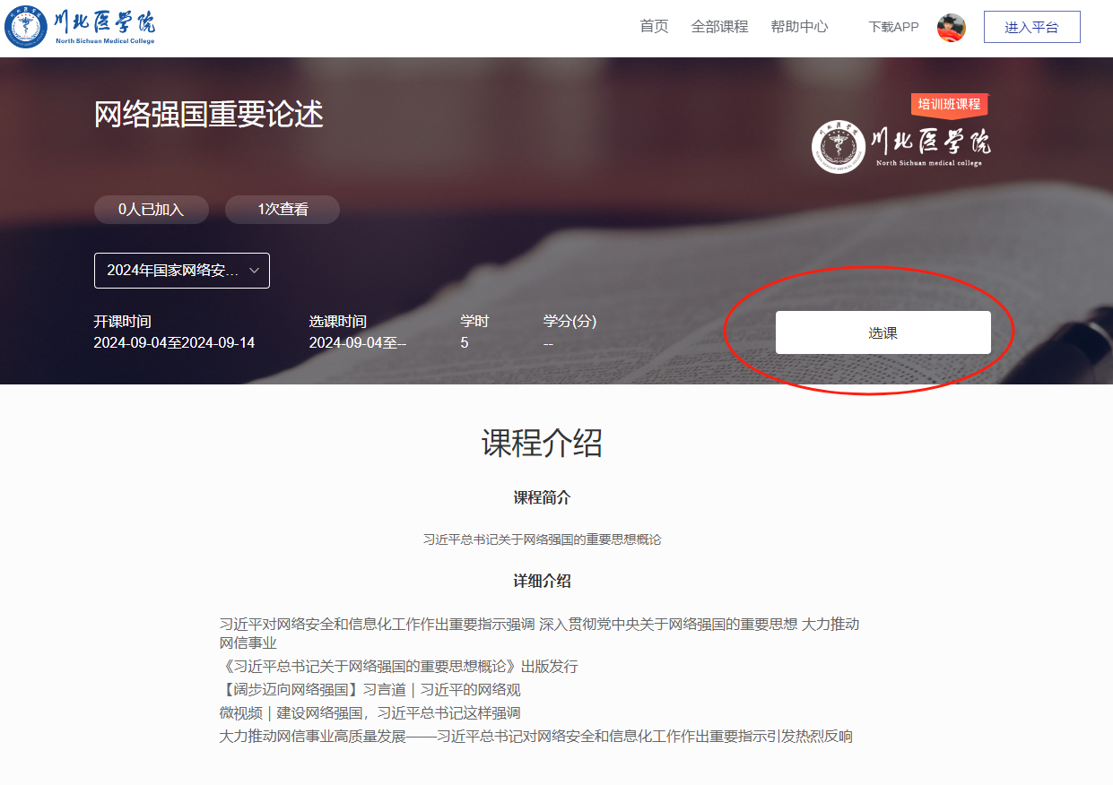
选课成功，即可学习。
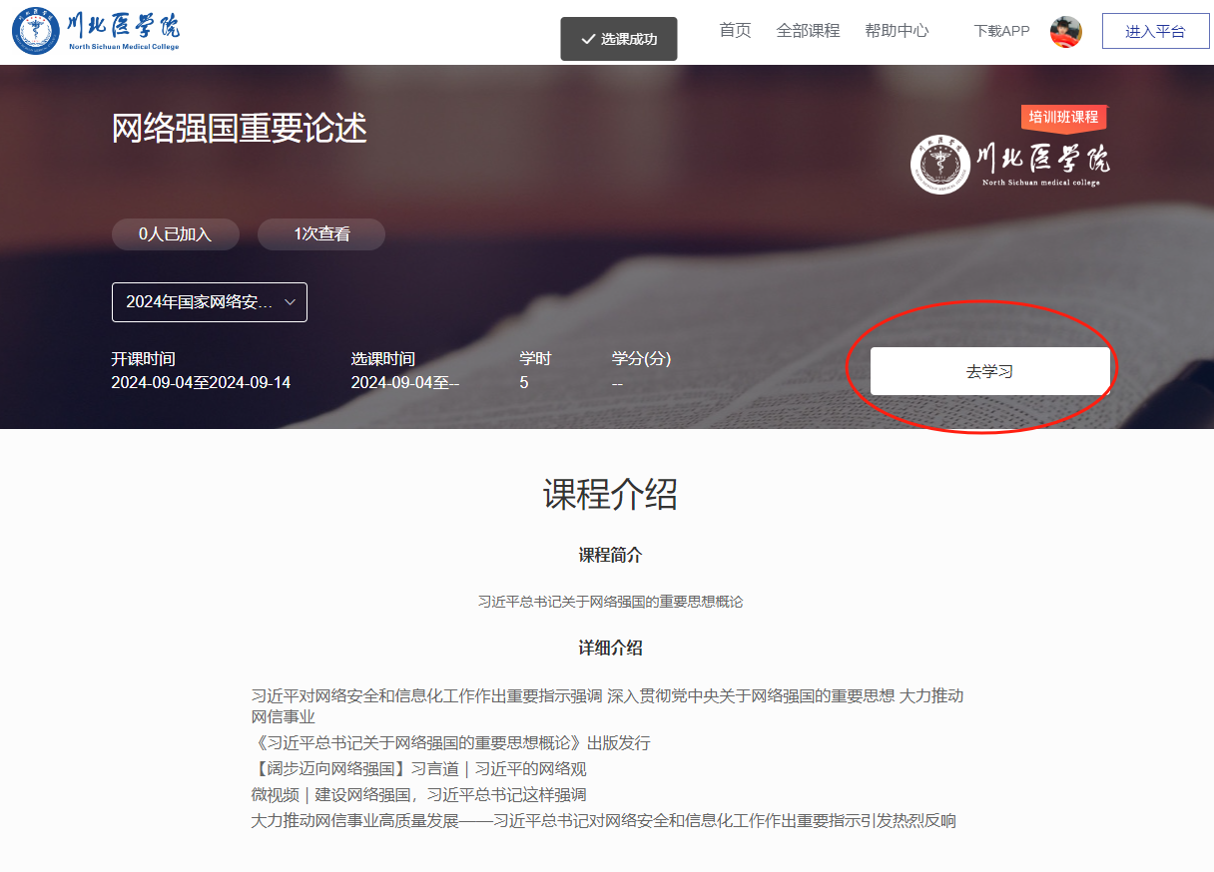
学习视频内容满20学时，即可获得学时证明。点击生成证书（或查看证书）
